**Transnacionais novas enfrentam protecionismo**

*Empresas chinesas sofreram reveses nos EUA, e russas esbarraram em vetos no Reino Unido e na Espanha*

*Especialista diz que novas múltis não têm o perfil "integrador" que caracteriza as empresas tradicionais*

As múltis emergentes enfrentam protecionismo crescente nos países ricos, em especial nas áreas de energia e alta tecnologia.

Empresas da China, que em 2005 foram impedidas de comprar a petrolífera Unocal, sofreram um novo revés neste ano nos EUA - a Huawei, maior fabricante chinesa de equipamentos de telecomunicação, foi ultrapassada pela Nokia-Siemens na aquisição dos ativos da Motorola para redes sem fio.

As empresas russas de gás Grazpom e Lukoil, cuja estratégia é estender suas atividades para a distribuição de gás domiciliar na Europa, já tiveram compras vetadas no Reino Unido e na Espanha.

No ano passado, a General Motors cancelou, depois do anúncio oficial, a venda da subsidiária europeia Opel a um consórcio do banco Sberbank, da Rússia, com a indústria de autopeças canadense Magna.

André Pineli, do Ipea, avalia que ainda não há uma ação combinada dos países ricos, que em geral justificam essa resistência pela ligação de muitas das múltis emergentes com governos.

"Mas é de se esperar que isso aconteça, que comecem a exigir padrões ambientais ou trabalhistas nos países de origem", afirma.

Segundo ele, falta às novas múltis o perfil "integrador" que caracteriza as tradicionais: "Estas terceirizam quase tudo e se concentram no mais rentável, como a criação. A Nike, por exemplo, só faz o desenho".

Como as multinacionais de ponta têm hoje boa parte da produção instalada nos países em desenvolvimento, há quem avalie que seu controle acionário já não é tão relevante: elas estariam investindo em inovação nas próprias subsidiárias.

Mas esse movimento ainda é pequeno. "Empresas como General Eletric, Philips e Siemens têm exemplos de pesquisa e desenvolvimento local. Mas o forte continua nos países centrais, porque é estratégico", diz Antonio Lacerda, da PUC-SP.

Ele observa que parte do projeto da China para avançar em inovação é exigir das múltis que se instalam no país a transferência de tecnologia. Com isso, pode tanto deixar de importar quanto exportar mais.

"Temos no Brasil a economia mais internacionalizada entre os Brics, o maior peso do investimento direto no PIB (25%), mas ainda exportamos só 1% do mercado global. Somos passivos em relação ao investimento que ingressa aqui."

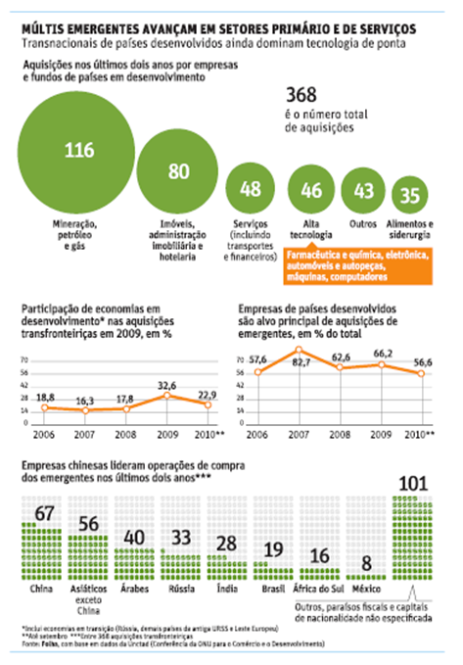

**Fonte: Folha de S.Paulo, São Paulo, 23 out. 2010, Mercado2, p. 2.**